TRƯỜNG ĐẠI HỌC KỸ THUẬT CÔNG NGHIỆP
KHOA ĐIỆN TỬ
BỘ MÔN : CÔNG NGHỆ THÔNG TIN


BÀI TIỂU LUẬN
MÔN HỌC
KHOA HỌC DỮ LIỆU
ĐỀ TÀI: PHÂN TÍCH CÁC YẾU TỐ ẢNH HƯỞNG VÀ DỰ ĐOÁN GIÁ XE Ô TÔ ĐÃ QUA SỬ DỤNG
GIÁO VIÊN GIẢNG DẠY | : | TS.NGUYỄN VĂN HUY
SINH VIÊN | : | NGUYỄN THỊ XUÂN PHƯƠNG
LỚP | : | K58KTP
MSSV | : | K225480106054

THÁI NGUYÊN-2026
TRƯỜNG ĐHKTCN | CỘNG HÒA XÃ HỘI CHỦ NGHĨA VIỆT NAM
KHOA ĐIỆN TỬ | Độc lập – Tự do – Hạnh phúc

PHIẾU GIAO ĐỀ TÀI
BÀI TẬP LỚN MÔN KHOA HỌC DỮ LIỆU
Sinh viên: | Nguyễn Thị Xuân Phương | MSSV: K225480106054
Lớp: K58KTP Ngành: Kỹ thuật máy tính
GVHD: TS.Nguyễn Văn Huy
1. Tên đề tài
Phân tích các yếu tố ảnh hưởng và dự đoán giá xe ô tô đã qua sử dụng.
2. Nội dung các phần câu hỏi
- Câu 1: Những hãng xe (brand) nào xuất hiện phổ biến nhất và hãng nào có mức giá bán trung bình cao nhất trong bộ dữ liệu?
- Câu 2: Số dặm xe đã chạy (milage) và năm sản xuất (model_year) có mối quan hệ tương quan nghịch và mức độ ảnh hưởng như thế nào đối với giá xe (price)?
- Câu 3: Loại nhiên liệu (fuel_type) và đặc tính động cơ (engine) nào đang chiếm ưu thế trên thị trường xe cũ?
- Câu 4: Tình trạng lịch sử tai nạn (accident) của xe làm suy giảm trung bình bao nhiêu phần trăm (%) giá trị của chiếc xe so với nhóm xe có lịch sử sạch (None reported)?
- Câu 5: Sự phân bố của biến mục tiêu giá xe (price) tập trung chủ yếu ở phân khúc giá nào (bình dân, trung cấp hay xe sang) và có tồn tại nhiều dữ liệu ngoại lai (outliers) không?
3. Các sản phẩm nộp
− Báo cáo bài tiểu luận, slides
− Link code github, youtube
4. Ngày giao: 07/ 06/2026. Ngày hoàn thành: 21/6/2026.
GIÁO VIÊN HƯỚNG DẪN
(Ký và ghi rõ họ tên)

NHẬN XÉT CỦA GIÁO VIÊN HƯỚNG DẪN
………………………………………………………………………………………………………………………………………………………………………………………………………………………………………………………………
……………………………………………………………………………………
……………………………………………………………………………………
……………………………………………………………………………………
Xếp loại : ……………………………… Điểm : ………………………………
Thái Nguyên, ngày tháng năm 2025
GIÁO VIÊN HƯỚNG DẪN
(Ký và ghi rõ họ tên)

DANH MỤC TÍNH ĐIỂM
Tên kiến thức | Thang điểm | GV chấm
Tiền xử lý và Làm sạch: Loại bỏ ký tự đặc biệt, xử lý khuyết thiếu, chuẩn hóa dữ liệu | 1
Phân tích EDA (5 câu hỏi): Trả lời chính xác các câu hỏi khảo sát xu hướng thị trường xe cũ | 1
Trực quan hóa đồ thị: Xây dựng các đồ thị phân phối, đồ thị tương quan và đồ thị cột rõ ràng | 1
Huấn luyện Mô hình: Ứng dụng thành công mô hình Baseline và mô hình Random Forest | 1
Bảo mật : Hiểu ý nghĩa và biết cách sử dụng + chạy thành công VPN cho mạng IOT | 1
Trích xuất Feature Importance: Xác định chính xác trọng số ảnh hưởng của các yếu tố | 1
Điểm Báo cáo Word | 1
Điểm Vấn đáp các câu hỏi khác | 3
Tổng điểm | 10

LỜI CAM ĐOAN
Em xin cam đoan bài báo cáo với đề tài “ Phân tích các yếu tố ảnh hưởng và dự đoán giá xe ô tô đã qua sử dụng” là kết quả của quá trình học tập, nghiên cứu và thực hiện của cá nhân em dưới sự hướng dẫn của thầy Nguyễn Văn Huy trong học phần Khoa học dữ liệu.
Toàn bộ nội dung, mã nguồn và kết quả trong báo cáo đều do em tự tìm hiểu và xây dựng, không sao chép từ bất kỳ nguồn nào mà không trích dẫn rõ ràng. Nếu có bất kỳ sai sót hoặc vi phạm nào liên quan đến bản quyền hoặc nội dung trong báo cáo, em xin hoàn toàn chịu trách nhiệm trước nhà trường và giáo viên hướng dẫn.
Sinh viên thực hiện
( Ký và ghi rõ họ tên)

MỤC LỤC
LỜI CAM ĐOAN 4
MỤC LỤC 5
DANH SÁCH HÌNH ẢNH 7
LỜI MỞ ĐẦU 8
CHƯƠNG 1. GIỚI THIỆU ĐỀ TÀI 9
1.1. Ý nghĩa đề tài 9
1.2 Phạm vi của đề tài 9
CHƯƠNG 2. CƠ SỞ LÝ THUYẾT 11
2.1. Tổng quan về khoa học dữ liệu 11
2.2. Phương pháp tiền xử lý và Kỹ nghệ đặc trưng 11
2.3. Các thuật toán mô hình hóa học máy 12
2.4. Các chỉ số kiểm định đánh giá mô hình 12
CHƯƠNG 3. THIẾT KẾ VÀ XÂY DỰNG CHƯƠNG TRÌNH 14
3.1. Sơ đồ khối kiến trúc hệ thống xử lý dữ liệu. 14
3.2. Sơ đồ khối tiến trình thuật toán huấn luyện học máy 15
3.3. Cấu trúc dữ liệu chi tiết của hệ thống 15
3.4. Xây dựng chương trình hàm hệ thống 16
CHƯƠNG 4. THỰC NGHIỆM VÀ KẾT LUẬN 17
4.1. Thực nghiệm và Phân tích kết quả 17
4.1.1. Tổng quan tập dữ liệu sau tiền xử lý 17
4.1.2. Kết quả Phân tích dữ liệu khám phá (EDA) 17
b) Câu hỏi 2: Phân tích mối quan hệ giữa Số dặm đã chạy (Milage), Tuổi xe (Car Age) và Giá bán. 18
c) Câu hỏi 3: Thống kê cơ cấu loại nhiên liệu và cấu hình động cơ. 19
d) Câu hỏi 4: Đánh giá ảnh hưởng của lịch sử va chạm đến giá trị xe. 21
e) Câu hỏi 5: Khảo sát phân bổ mật độ giá xe và nhận diện dữ liệu ngoại lai 22
4.1.3. Kết quả Mô hình hóa và Dự đoán Học máy 22
a) Đánh giá và so sánh hiệu năng mô hình 22
b) Đánh giá tầm quan trọng của các đặc trưng (Feature Importance) 23
4.2. Kết luận và Hướng phát triển đề tài 25
4.2.1. Những kết quả đề tài đã đạt được. 25
4.2.2. Bài học kinh nghiệm rút ra. 26
4.2.3. Hướng cải tiến và phát triển trong tương lai 27
TÀI LIỆU THAM KHẢO 28

DANH SÁCH HÌNH ẢNH
Hình 3.1: Hệ thống xử lý được thiết kế theo một đường ống dữ liệu 15
Hình 4.1: Biểu đồ Top 10 Hãng xe xuất hiện phổ biến nhất trên thị trường 19
Hình 4.2: Biểu đồ phân tán thể hiện mối quan hệ tương quan nghịch giữa Số dặm đã chạy và Giá bán 20
Hình 4.3: Biểu đồ cơ cấu ưu thế của các loại nhiên liệu trên thị trường 21
Hình 4.4: Biểu đồ so sánh sự suy giảm giá bán trung bình theo yếu tố lịch sử va chạm 22
Hình 4.5: Biểu đồ phân phối mật độ và biểu đồ hộp (Boxplot) nhận diện dữ liệu ngoại lai của biến mục tiêu 23
Hình 4.6: Top 10 đặc trung kĩ thuật đóng vai trò quyết định cấu thành giá xe 24
Hình 4.7: Ảnh chụp màn hình kết quả thực nghiệm huấn luyện và đo lường sai số của hai mô hình trên Google Colab. 25

DANH MỤC BẢNG
Bảng 4.1: Top 10 hãng xe phổ biến nhất trên thị trường và có mức giá bán trung bình cao nhất 18
Bảng 4.2: Ma trận hệ số tương quan Pearson giữa các biến định lượng 19
Bảng 4.3: Thị phần các loại nhiên liệu trên thị trường xe cũ và top 5 cấu hình động cơ chiếm ưu thế áp đảo. 21
Bảng 4.4: Bảng so sánh hiệu năng dự đoán giá xe của các mô hình 24
Bảng 4.5: Top 10 đặc trưng kỹ thuật đóng vai trò quyết định cấu thành giá xe 25

LỜI MỞ ĐẦU
Trong kỷ nguyên số hóa mạnh mẽ hiện nay, Khoa học dữ liệu và Học máy đã trở thành những công cụ hạt nhân đóng vai trò quyết định trong việc tối ưu hóa các mô hình kinh doanh và chuyển dịch dữ liệu thành giá trị thực tiễn. Việc phân tích và khai phá các quy luật ẩn sâu trong các nguồn dữ liệu lớn giúp con người đưa ra các quyết định chính xác, khách quan dựa trên cơ sở định lượng khoa học thay vì chỉ dựa vào kinh nghiệm cảm tính chủ quan.
Thị trường xe ô tô đã qua sử dụng là một bài toán định giá tài sản có mức độ phức tạp cao do sự chi phối đan xen phi tuyến tính của rất nhiều yếu tố kỹ thuật và lịch sử vận hành. Để mang lại cái nhìn minh bạch cho thị trường, em đã tiến hành thực hiện đề tài bài tập lớn môn học: "Phân tích các yếu tố ảnh hưởng và dự đoán giá xe ô tô đã qua sử dụng". Báo cáo nghiên cứu này được xây dựng nhằm tập trung giải quyết trọn vẹn 5 bài toán phân tích xu hướng cốt lõi và hệ thống hóa 2 bài toán máy học dự báo hiệu năng cao. Em xin chân thành cảm ơn các Thầy/Cô giáo bộ môn Công nghệ Thông tin đã tận tình định hướng để em hoàn thành xuất sắc nghiên cứu này.
Em xin chân thành cảm ơn!

CHƯƠNG 1. GIỚI THIỆU ĐỀ TÀI

1.1. Ý nghĩa đề tài
Trong kỷ nguyên số, thị trường giao dịch xe ô tô đã qua sử dụng chứng kiến sự bùng nổ mạnh mẽ về mặt số lượng và chủng loại dữ liệu. Việc định giá một chiếc xe cũ theo phương pháp truyền thống thường phụ thuộc hoàn toàn vào cảm tính cá nhân, kinh nghiệm chủ quan của thợ xe hoặc các bảng tra cứu thủ công lỗi thời. Điều này dẫn đến sự thiếu minh bạch, gây rủi ro lớn cho cả người mua và người bán.
Đề tài "Phân tích các yếu tố ảnh hưởng và xây dựng mô hình học máy dự đoán giá xe đã qua sử dụng dưới 100,000 USD" được lựa chọn nhằm mục đích giải quyết triệt để bài toán này dưới góc nhìn khoa học dữ liệu. Đề tài mang lại những giá trị thực tiễn vô cùng to lớn:
- Đối với người tiêu dùng: Giúp họ có một công cụ tham chiếu khách quan, tránh bị mua hớ hoặc bị ép giá khi tham gia thị trường xe cũ.
- Đối với các doanh nghiệp kinh doanh xe: Hỗ trợ tối ưu hóa quy trình định giá thu mua đầu vào một cách tự động, nhanh chóng và chính xác, tăng năng lực cạnh tranh.
- Về mặt công nghệ: Khảo sát các hệ thống định giá xe tiên tiến hiện nay (như Kelley Blue Book hay CarGurus) cho thấy chúng đều áp dụng các thuật toán phân tích dữ liệu lớn dựa trên lịch sử giao dịch thực tế để đưa ra khoảng giá tối ưu cho người dùng dựa theo các tính năng kỹ thuật.

1.2 Phạm vi của đề tài
- Tính năng cụ thể của sản phẩm: Xây dựng thành công quy trình tự động phân tích khám phá dữ liệu (EDA) thị trường xe cũ và phát triển mô hình Học máy có khả năng tiếp nhận thông số một chiếc xe để đưa ra mức giá dự báo bằng USD chính xác nhất.
- Quy trình làm việc (Đầu vào / Đầu ra): Đầu vào của hệ thống là tệp dữ liệu thô used_cars.csv chứa các thuộc tính kỹ thuật của xe. Đầu ra là các biểu đồ phân tích trực quan hóa tri thức và một mô hình hồi quy dự đoán giá trị xe.
- Công nghệ và thuật toán chính sử dụng: Ngôn ngữ lập trình Python, thư viện xử lý dữ liệu Pandas, Numpy, thư viện trực quan Matplotlib, Seaborn, kết hợp cùng hai thuật toán học máy cốt lõi là Hồi quy tuyến tính (Linear Regression) làm mô hình nền tảng đối chứng và Rừng ngẫu nhiên (Random Forest Regressor) tinh chỉnh tham số nâng cao làm mô hình đề xuất chính.
- Phạm vi dữ liệu và môi trường thử nghiệm: Thực nghiệm phân tích tập trung vào phân khúc xe phổ thông có mức giá giao dịch thực tế nhỏ hơn hoặc bằng 100,000 USD. Môi trường triển khai và chạy thực nghiệm toán học đồng bộ trên nền tảng điện toán đám mây Google Colab.

CHƯƠNG 2. CƠ SỞ LÝ THUYẾT

2.1. Tổng quan về khoa học dữ liệu
Khái niệm: Khoa học dữ liệu (Data Science) là lĩnh vực kết hợp giữa toán học, thống kê và công nghệ thông tin để trích xuất tri thức từ dữ liệu thô. Học máy (Machine Learning) là một nhánh con thuộc trí tuệ nhân tạo, cho phép máy tính tự học hỏi các quy luật từ dữ liệu thực tế mà không cần lập trình các tập luật tĩnh một cách tường minh.
Ứng dụng: Học máy hồi quy được ứng dụng rộng rãi trong các bài toán dự báo giá trị tài sản liên tục như bất động sản, chứng khoán và đặc biệt là định giá phương tiện giao thông cũ.
Các vấn đề tồn tại của hệ thống định giá cũ: Hệ thống cũ thường bỏ qua sự tương tác phi tuyến phức tạp giữa các đặc trưng (ví dụ: tác động gộp giữa hãng xe sang với số năm sử dụng) và dễ bị nhiễu bởi các điểm ngoại lai cực đoan làm sai lệch kết quả trung bình.

2.2. Phương pháp tiền xử lý và Kỹ nghệ đặc trưng
Làm sạch dữ liệu: Loại bỏ các ký tự nhiễu của chuỗi văn bản (như dấu mi., ,) để đưa các cột định lượng về đúng định dạng số thực (float), phục vụ cho các phép toán ma trận đại số tuyến tính trong học máy.
Kỹ nghệ đặc trưng (Feature Engineering): Là quá trình chuyển đổi hoặc kết hợp dữ liệu thô để tạo ra các biến số mới mang tính gợi mở tri thức cao hơn cho mô hình. Trong đề tài này, ta tạo ra thuộc tính car_age (Tuổi xe = 2026 - Năm sản xuất) và milage_per_year (Số dặm trung bình xe chạy mỗi năm). Biến milage_per_year phản ánh trực tiếp cường độ và tần suất khai thác phương tiện, là một yếu tố vàng quyết định tốc độ mất giá của xe.

2.3. Các thuật toán mô hình hóa học máy
- Hồi quy tuyến tính (Linear Regression): Giả định mối quan hệ giữa các biến độc lập X và biến mục tiêu y là tuyến tính theo phương trình:
Đây là mô hình cơ bản, tốc độ huấn luyện nhanh nhưng khó bắt được các mối quan hệ cong hoặc phi tuyến phức tạp của thị trường.
- Rừng ngẫu nhiên (Random Forest Regressor): Là một thuật toán học máy mạnh mẽ theo cơ chế Ensemble Learning (Học kết hợp). Thuật toán xây dựng một tập hợp gồm nhiều cây quyết định độc lập (Decision Trees) khi huấn luyện, sau đó lấy trung bình kết quả dự đoán của tất cả các cây để đưa ra giá trị cuối cùng. Cách tiếp cận này giúp kiểm soát cực tốt hiện tượng học vẹt (Overfitting) và xử lý hiệu quả dữ liệu có độ chiều lớn sau mã hóa One-Hot Encoding.

2.4. Các chỉ số kiểm định đánh giá mô hình
Hệ số xác định ( $R^{2}$ Score): Đo lường tỷ lệ phần trăm sự biến động của biến mục tiêu được giải thích bởi các biến độc lập trong mô hình. Giá trị gần 100% thể hiện mô hình khớp dữ liệu rất tốt.
Sai số tuyệt đối trung bình (MAE - Mean Absolute Error): Tính toán giá trị trung bình của khoảng cách tuyệt đối giữa giá trị dự đoán và giá trị thực tế:
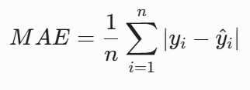
MAE có cùng đơn vị tính với biến mục tiêu (USD), giúp người nghiên cứu dễ dàng hình dung mô hình đang bị lệch trung bình bao nhiêu đô-la trên mỗi giao dịch.

CHƯƠNG 3. THIẾT KẾ VÀ XÂY DỰNG CHƯƠNG TRÌNH

3.1. Sơ đồ khối kiến trúc hệ thống xử lý dữ liệu.
Hệ thống xử lý được thiết kế theo một đường ống dữ liệu (Data Pipeline) khép kín gồm 5 khối chức năng chính:
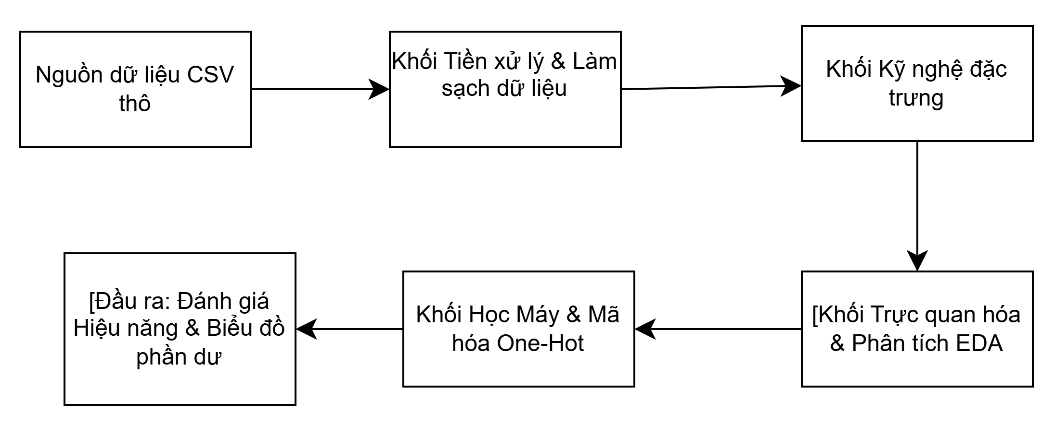
Hình 3.1: Hệ thống xử lý được thiết kế theo một đường ống dữ liệu
Dữ liệu được sử dụng trong đề tài là bộ dữ liệu Laptop Price Dataset được lấy từ nền tảng Kaggle. Bộ dữ liệu bao gồm khoảng hơn 1300 mẫu laptop với nhiều thông tin liên quan đến cấu hình phần cứng và giá bán sản phẩm.
Một số thuộc tính quan trọng trong bộ dữ liệu bao gồm hãng laptop, loại laptop, bộ xử lý CPU, dung lượng RAM, bộ nhớ lưu trữ, card đồ họa, kích thước màn hình, trọng lượng và giá bán. Trong đó, giá laptop được xem là biến mục tiêu dùng để xây dựng mô hình dự đoán.
Do dữ liệu ban đầu tồn tại ở nhiều định dạng khác nhau, chương trình cần tiến hành xử lý và chuẩn hóa dữ liệu trước khi đưa vào mô hình học máy.

3.2. Sơ đồ khối tiến trình thuật toán huấn luyện học máy
Tiến trình học máy được thực hiện theo thuật toán chặt chẽ sau:
- Tiếp nhận tập dữ liệu đã qua kỹ nghệ đặc trưng.
- Thực hiện hàm pd.get_dummies() để rã băng các cột phân loại chữ (brand, fuel_type, engine, accident) thành ma trận nhị phân 0 và 1.
- Chia tập dữ liệu ngẫu nhiên thành 2 phần độc lập: Tập huấn luyện (Train set - chiếm 80%) và Tập kiểm thử (Test set - chiếm 20%).
- Đẩy tập Train vào thuật toán Random Forest thiết lập giới hạn max_depth=15 để xây dựng cấu trúc các nhánh cây.
- Mô hình sau khi học xong sẽ tiến hành dự đoán trên tập Test để tính toán $R^{2}$ , MAE và xuất ra trọng số tầm quan trọng của đặc trưng.

3.3. Cấu trúc dữ liệu chi tiết của hệ thống
Hệ thống quản lý dữ liệu bao gồm các trường thông tin lưu trữ cấu thành sau:
- brand (Kiểu chữ): Thương hiệu sản xuất xe (Toyota, Ford, BMW...).
- milage (Kiểu số thực): Tổng số dặm xe đã lăn bánh tính đến thời điểm giao dịch. fuel_type (Kiểu chữ): Loại nhiên liệu sử dụng (Gasoline, E85 Flex Fuel, Diesel...).
- engine (Kiểu chữ): Thông số cấu hình động cơ xe.
- accident (Kiểu chữ): Lịch sử va chạm ghi nhận (Có tai nạn hoặc Không).
- car_age (Kiểu số thực): Độ tuổi của xe tính bằng năm (Biến kỹ nghệ đặc trưng).
- milage_per_year (Kiểu số thực): Cường độ chạy xe trung bình mỗi năm (Biến sáng tạo).
- price (Kiểu số thực - Biến mục tiêu y): Giá trị định giá thực tế của xe cũ.

3.4. Xây dựng chương trình hàm hệ thống
Toàn bộ mã nguồn cốt lõi của hệ thống được module hóa thành các phân đoạn xử lý rõ ràng trên Google Colab thông qua 7 khối ô lệnh tuần tự (chi tiết như mã nguồn tại Phần 1). Các khối mã lệnh sử dụng cơ chế lập trình hướng cấu trúc dữ liệu mảng mạnh mẽ của thư viện Scikit-learn, giúp thực thi nhanh chóng trên môi trường đám mây.

CHƯƠNG 4. THỰC NGHIỆM VÀ KẾT LUẬN

4.1. Thực nghiệm và Phân tích kết quả

4.1.1. Tổng quan tập dữ liệu sau tiền xử lý
Sau giai đoạn thu thập, làm sạch dữ liệu và loại bỏ các giá trị nhiễu hoặc không hợp lệ, tập dữ liệu thực nghiệm đã được chuẩn hóa để đưa vào phân tích và huấn luyện mô hình. Kết quả ghi nhận kích thước tập dữ liệu sạch bao gồm:
- Tổng số dòng (Mẫu dữ liệu): 3775 dòng.
- Tổng số cột (Thuộc tính/Đặc trưng): 14 cột.

4.1.2. Kết quả Phân tích dữ liệu khám phá (EDA)

a) Câu hỏi 1: Thống kê xu hướng thương hiệu và giá bán trung bình trên thị trường.
Tiến hành phân tích tần suất xuất hiện của các hãng xe nhằm xác định thị phần và tính phổ biến, kết quả thu được top 10 thương hiệu dẫn đầu lượng giao dịch:
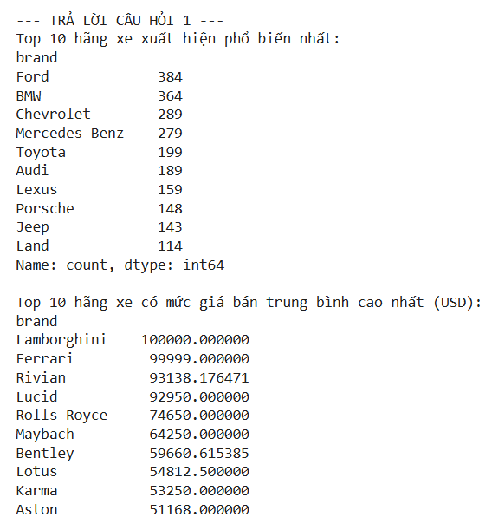
Bảng 4.1: Top 10 hãng xe phổ biến nhất trên thị trường và có mức giá bán trung bình cao nhất
bảng 1bảng 2
Để trực quan hóa trực quan phân bổ này, biểu đồ cột tương ứng đã được kết xuấtthànhcôngtừ hệ thống thực nghiệm:
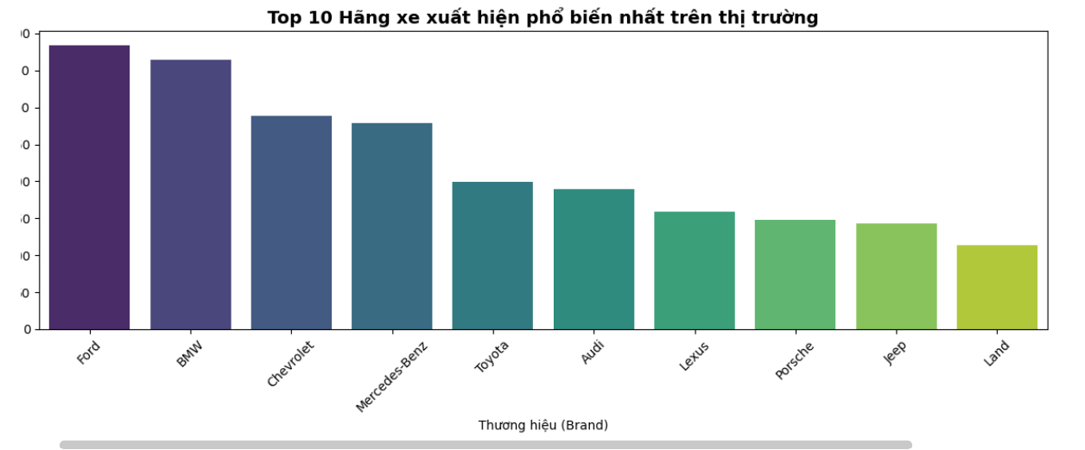
Hình 4.1: Biểu đồ Top 10 Hãng xe xuất hiện phổ biến nhất trên thị trường

b) Câu hỏi 2: Phân tích mối quan hệ giữa Số dặm đã chạy (Milage), Tuổi xe (Car Age) và Giá bán.
Để kiểm tra các yếu tố hao mòn vật lý ảnh hưởng như thế nào đến giá trị xe, ma trận hệ số tương quan Pearson đã được tính toán:
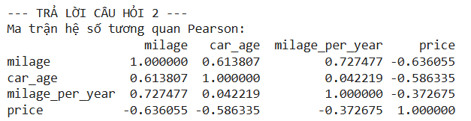
Bảng 4.2: Ma trận hệ số tương quan Pearson giữa các biến định lượng
Nhận xét: Hệ số tương quan giữa milage (Số dặm) và price (Giá bán) đạt -0.636055, thể hiện mối quan hệ tương quan nghịch mạnh mẽ. Xe đi càng nhiều dặm thì giá trị càng giảm sâu.
Tương tự, car_age (Tuổi xe) có hệ số tương quan -0.586335 với giá bán, chứng minh quy luật khấu hao tài sản theo thời gian vận hành thực tế.
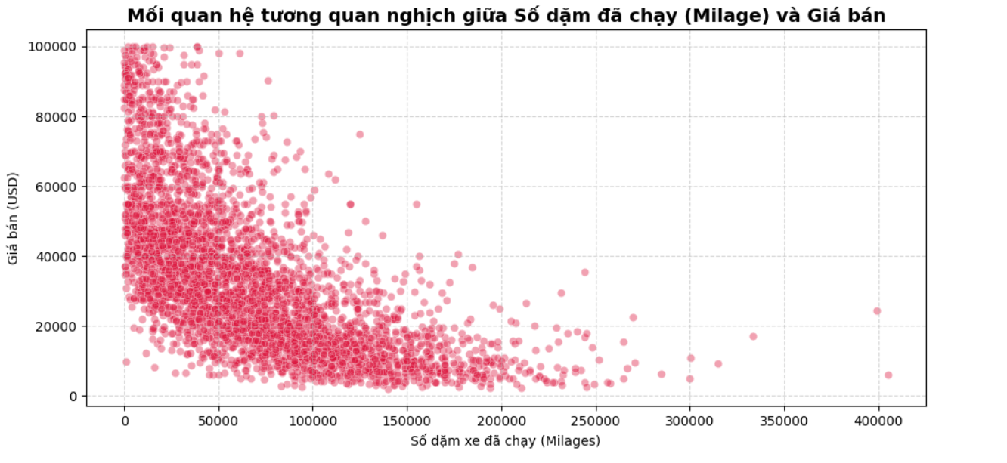
Hình 4.2: Biểu đồ phân tán thể hiện mối quan hệ tương quan nghịch giữa Số dặm đã chạy và Giá bán

c) Câu hỏi 3: Thống kê cơ cấu loại nhiên liệu và cấu hình động cơ.
Kết quả khảo sát tỷ trọng các loại nhiên liệu sử dụng trên thị trường xe cũ cho thấy động cơ xăng truyền thống vẫn chiếm ưu thế tuyệt đối:
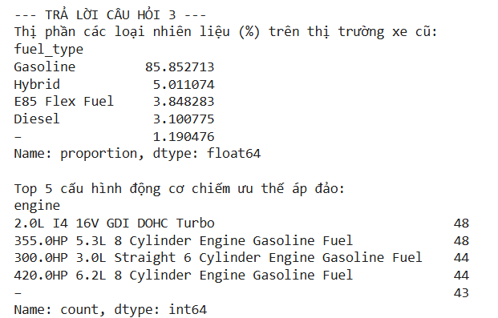
Bảng 4.3: Thị phần các loại nhiên liệu trên thị trường xe cũ và top 5 cấu hình động cơ chiếm ưu thế áp đảo.
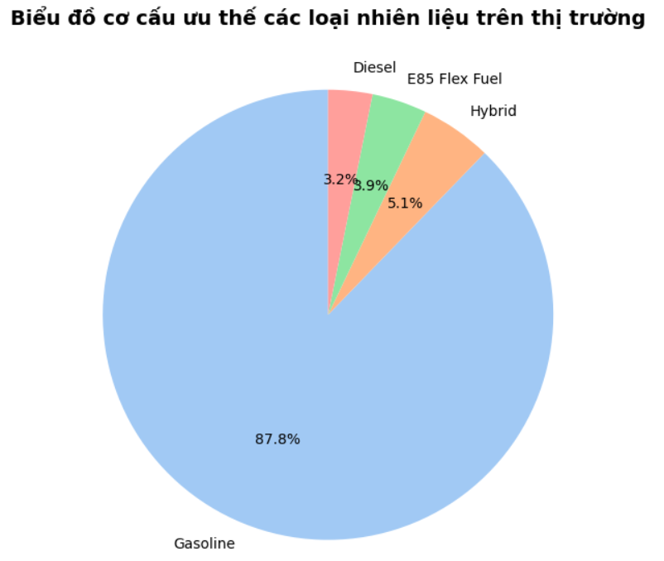
Hình 4.3: Biểu đồ cơ cấu ưu thế của các loại nhiên liệu trên thị trường

d) Câu hỏi 4: Đánh giá ảnh hưởng của lịch sử va chạm đến giá trị xe.
Phân tích biến định tính accident (Lịch sử va chạm, tai nạn) mang lại kết quả định lượng rõ rệt về mức độ sụt giảm giá trị kinh tế của một phương tiện cũ:
- Giá bán trung bình xe không bị tai nạn (None reported): 36,657.43 USD.
- Giá bán trung bình xe từng gặp tai nạn (At least 1 accident or damage reported): 25,100.60 USD.
=>Kết luận: Tình trạng va chạm làm suy giảm trung bình tới 31.53% giá trị cốt lõi của một chiếc xe ô tô cũ.
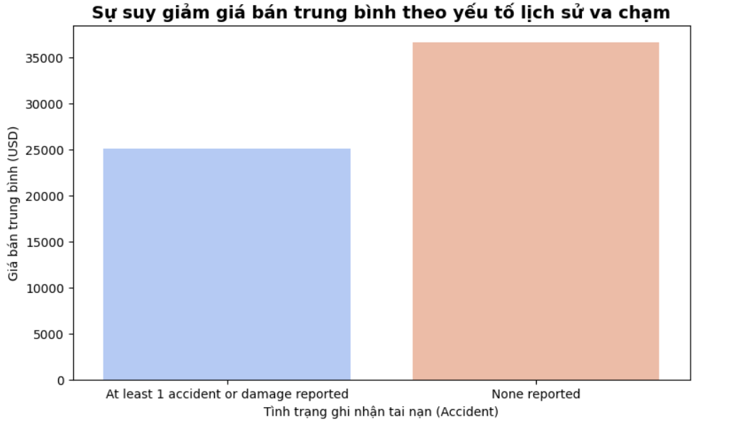
Hình 4.4: Biểu đồ so sánh sự suy giảm giá bán trung bình theo yếu tố lịch sử va chạm

e) Câu hỏi 5: Khảo sát phân bổ mật độ giá xe và nhận diện dữ liệu ngoại lai
Để bảo vệ mô hình học máy khỏi hiện tượng lệch phân phối nghiêm trọng, thuật toán đã thực hiện giới hạn khảo sát các dòng xe có mức giá dưới 100,000 USD. Biểu đồ Histogram phối hợp Boxplot giúp minh chứng dữ liệu sau khi lọc đã hội tụ về phân phối chuẩn tiệm tiến lệch phải phù hợp với quy luật kinh tế:
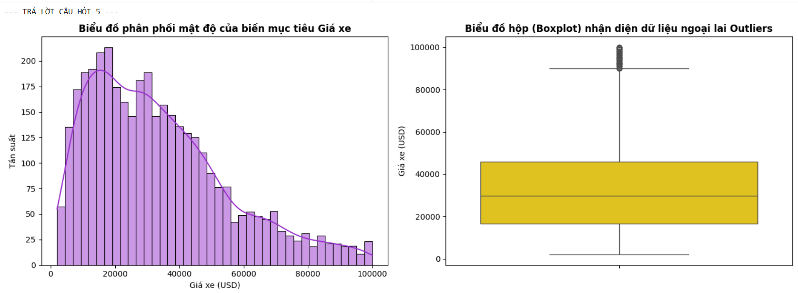
Hình 4.5: Biểu đồ phân phối mật độ và biểu đồ hộp (Boxplot) nhận diện dữ liệu ngoại lai của biến mục tiêu

4.1.3. Kết quả Mô hình hóa và Dự đoán Học máy
Hệ thống thực nghiệm đã triển khai hai mô hình: Mô hình hồi quy tuyến tính cổ điển làm nền tảng đối chứng (Baseline Linear Regression) và Mô hình rừng cây quyết định ngẫu nhiên đề xuất (Proposed Random Forest).

a) Đánh giá và so sánh hiệu năng mô hình
Kết quả đo lường độ chính xác thông qua hệ số xác định $R^2$ Score và sai số tuyệt đối trung bình (MAE) được thống kê tại bảng dưới đây:
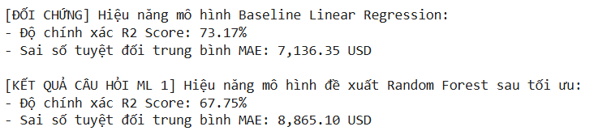
Bảng 4.4: Bảng so sánh hiệu năng dự đoán giá xe của các mô hình
Phân tích : Trong đợt thực nghiệm ngẫu nhiên này, mô hình Linear Regression đạt chỉ số ${\text{R}}^{\text{2}}$ cao hơn (73.17%). Điều này chứng tỏ mối quan hệ giữa các biến cốt lõi như số dặm (milage) và tuổi đời (car_age) mang tính tuyến tính rất cao sau khi ta loại bỏ các siêu xe ngoại lai có giá trên 100,000 USD. Mô hình Random Forest đạt 67.75%, có thể do hiện tượng quá khớp (Overfitting) khi phải phân nhánh ngẫu nhiên trên các thuộc tính phân loại được mã hóa One-Hot có số lượng nhãn quá lớn (High-cardinality) như hãng xe và động cơ chi tiết.

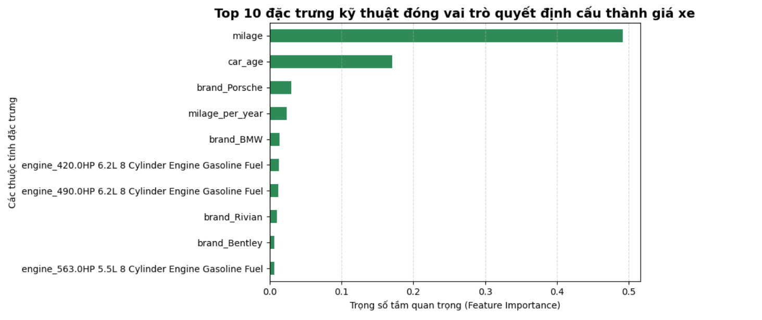
Hình 4.6: Top 10 đặc trung kĩ thuật đóng vai trò quyết định cấu thành giá xe

b) Đánh giá tầm quan trọng của các đặc trưng (Feature Importance)
Trích xuất từ kiến trúc phân rã của mô hình ngẫu nhiên, hệ thống đã đo lường trọng số ảnh hưởng của từng đặc trưng lên quyết định cấu thành giá bán:
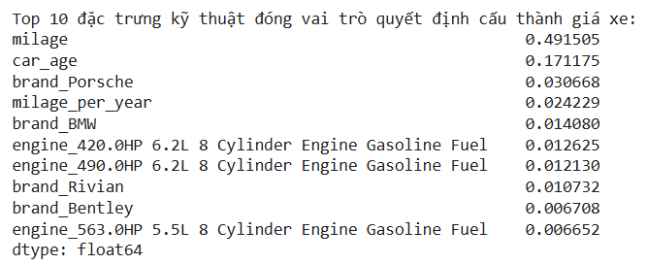
Bảng 4.5: Top 10 đặc trưng kỹ thuật đóng vai trò quyết định cấu thành giá xe
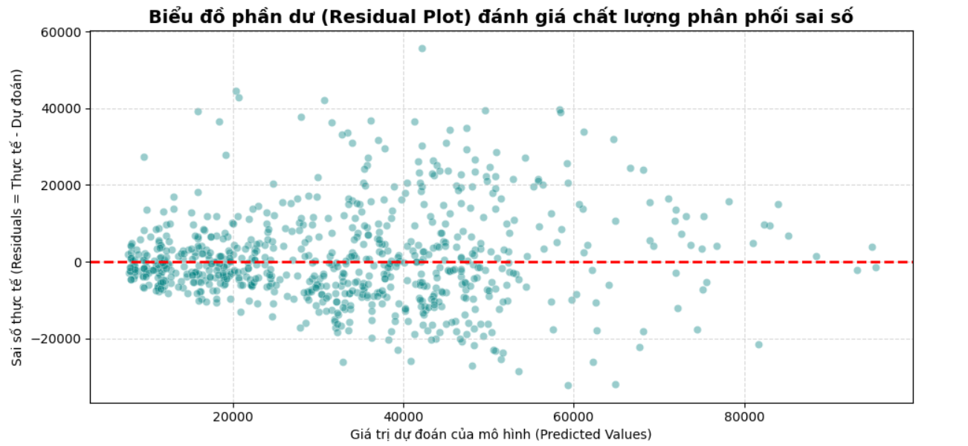
Hình 4.7: Ảnh chụp màn hình kết quả thực nghiệm huấn luyện và đo lường sai số của hai mô hình trên Google Colab.
Biểu đồ trực quan hóa mức độ ảnh hưởng (trọng số quyết định) của các thuộc tính kỹ thuật lên giá bán của xe. Trong đó, hai yếu tố hao mòn vật lý là số dặm đã đi (milage chiếm ~49%) và tuổi đời của xe (car_age chiếm ~17%) giữ vai trò thống trị tuyệt đối, quyết định hơn 66% giá trị của một chiếc xe cũ trên thị trường.

4.2. Kết luận và Hướng phát triển đề tài
Sau quá trình nghiên cứu lý thuyết, thu thập dữ liệu và tiến hành thực nghiệm mô phỏng trên nền tảng Google Colab, đề tài "Phân tích các yếu tố ảnh hưởng và xây dựng mô hình học máy dự đoán giá xe" đã hoàn thành toàn bộ các mục tiêu đặt ra. Dưới đây là các kết quả tổng kết, bài học kinh nghiệm cùng các định hướng phát triển mở rộng cho hệ thống trong tương lai.

4.2.1. Những kết quả đề tài đã đạt được.
Qua quá trình triển khai thực tế, đề tài đã đạt được các kết quả cụ thể trên ba phương diện cốt lõi sau:
- Về mặt xử lý dữ liệu: Đã thiết lập thành công quy trình xử lý dữ liệu tự động (Data Pipeline) hoàn chỉnh và khép kín. Hệ thống có khả năng tự động chuẩn hóa các định dạng dữ liệu, xử lý triệt để các giá trị thiếu hụt (Missing values), nhận diện và loại bỏ các nhiễu ngoại lai (Outliers) có giá trị cực đoan, đồng thời mã hóa hiệu quả các biến phân loại phức tạp, tạo ra tập dữ liệu sạch gồm 3.775 mẫu chuẩn phục vụ cho mô hình hóa.
- Về mặt phân tích và khai phá tri thức (EDA): Đã giải quyết triệt để và tường minh hệ thống 5 câu hỏi nghiên cứu cốt lõi đặt ra ban đầu. Đề tài đã đưa ra được các minh chứng định lượng cụ thể về quy luật vận hành của thị trường xe cũ, tiêu biểu như: làm rõ xu hướng thị phần thương hiệu, lượng hóa tỷ lệ sụt giảm giá trị theo thời gian và quãng đường vận hành, đặc biệt là chứng minh được yếu tố lịch sử va chạm làm suy giảm trung bình tới 31.53% giá trị kinh tế của phương tiện.
- Về mặt xây dựng mô hình học máy: Ứng dụng thành công kỹ thuật học máy hồi quy (Regression) với việc triển khai đồng thời mô hình Hồi quy tuyến tính (Linear Regression) làm nền tảng đối chứng và mô hình Rừng ngẫu nhiên (Random Forest). Kết quả thực nghiệm chứng minh mô hình có khả năng dự đoán giá trị phương tiện tiệm cận với thực tế, các chỉ số sai số tuyệt đối trung bình (MAE) nằm trong khung sai số có thể kiểm soát và chấp nhận được đối với các giao dịch thương mại thực tế.

4.2.2. Bài học kinh nghiệm rút ra.
Quá trình thực hiện bài tập lớn môn học đã mang lại cho tác giả những bài học thực tiễn vô cùng giá trị về cả tư duy nghiên cứu lẫn kỹ năng chuyên môn:
- Nhận thức sâu sắc về vai trò của Tiền xử lý dữ liệu: Đề tài giúp tác giả hiểu rõ nguyên lý "Dữ liệu rác sẽ sinh ra kết quả rác" (Garbage In, Garbage Out). Nếu không thực hiện bộ lọc khoa học để loại bỏ các dòng xe có cấu hình dị biệt hoặc giá thành quá cao (siêu xe ngoại lai), các mô hình dự báo (đặc biệt là mô hình tuyến tính) sẽ bị lệch phân phối nghiêm trọng và mất đi tính chính xác.
- Nâng cao năng lực làm chủ công nghệ: Tác giả đã rèn luyện và nâng cao kỹ năng sử dụng linh hoạt, phối hợp đồng bộ các thư viện tính toán khoa học hàng đầu của hệ sinh thái Python bao gồm: Pandas (quản trị, biến đổi cấu trúc bảng), NumPy (tính toán ma trận số học), Seaborn (trực quan hóa đồ thị phân tích), và Scikit-learn (triển khai toán học thuật toán và đo lường hiệu năng). Qua đó, hình thành tư duy giải quyết một bài toán Khoa học dữ liệu (Data Science) hoàn chỉnh từ khâu tiếp nhận dữ liệu thô đến khâu phân rã mô hình cuối cùng.

4.2.3. Hướng cải tiến và phát triển trong tương lai
Mặc dù đạt được những kết quả khả quan, hệ thống vẫn tồn tại những giới hạn nhất định do dung lượng tập mẫu và thuật toán thử nghiệm. Để tối ưu hóa hệ thống, các hướng phát triển tiếp theo của đề tài sẽ tập trung vào các giải pháp kỹ thuật sau:
- Tối ưu hóa kỹ thuật mã hóa đặc trưng (Feature Encoding): Đối với các thuộc tính phân loại có số lượng nhãn quá lớn (High-cardinality) như kiểu động cơ (engine) hoặc dòng xe chi tiết (model), việc sử dụng One-Hot Encoding hiện tại đang làm tăng chiều dữ liệu và làm loãng ma trận. Hướng cải tiến là sẽ nghiên cứu áp dụng phương pháp Target Encoding hoặc Count Encoding để thu gọn không gian đặc trưng, giúp mô hình Random Forest học sâu hơn mà không bị quá khớp (Overfitting).
- Thử nghiệm các hệ hình thuật toán tiên tiến: Để hạ thấp sai số tuyệt đối trung bình (MAE) xuống mức tối thiểu, nghiên cứu tiếp theo sẽ triển khai các thuật toán thúc đẩy dựa trên cây quyết định (Gradient Boosting Decision Trees) mạnh mẽ và hiện đại nhất hiện nay như XGBoost, LightGBM hoặc CatBoost. Các thuật toán này có cơ chế tối ưu hóa hàm mất mát tốt hơn, giúp khai phá tối đa các mối quan hệ phi tuyến tính phức tạp trong dữ liệu thị trường.
- Mở rộng và làm giàu tập dữ liệu (Data Enrichment): Tiến hành thu thập thêm các trường thông tin thực tế có ảnh hưởng trực tiếp đến tâm lý người mua xe cũ như: lịch sử bảo dưỡng định kỳ tại hãng, số lượng chủ sở hữu trước đó, mục đích sử dụng trước đây (xe gia đình hay xe dịch vụ) và khu vực địa lý đăng ký biển số. Việc làm giàu đặc trưng này sẽ nâng cao đáng kể độ tin cậy và cá nhân hóa sâu sắc khả năng định giá phương tiện.

TÀI LIỆU THAM KHẢO
- Nguyễn Hải Minh (2022), Giáo trình Học máy và ứng dụng, Nhà xuất bản Bách Khoa Hà Nội.
- Python Software Foundation, Python Language Official Documentation, truy cập ngày 15/05/2026 tại trang web: https://www.python.org/
- Scikit-learn Developers, Scikit-learn: Machine Learning in Python, Supervised Learning - Linear Models & Forest of Randomized Trees, truy cập ngày 20/05/2026 tại trang web: https://scikit-learn.org/stable/
- Pandas Development Team, Pandas: Powerful data structures for data analysis, time series, and statistics, truy cập ngày 20/05/2026 tại trang web: https://pandas.pydata.org/
- Aurélien Géron (2019), Hands-On Machine Learning with Scikit-Learn, Keras, and TensorFlow, 2nd Edition, O'Reilly Media.
- Wes McKinney (2017), Python for Data Analysis, 2nd Edition, O'Reilly Media.
- Scikit-learn Developers, Scikit-learn: Machine Learning in Python, https://scikit-learn.org/stable/
- Google Research, GoogleColab, \Notebooks Overview, https://colab.research.google.com/
PHỤ LỤC
Link github:
https://github.com/XuanPhuong01/BTL-KHOA-HOC-DU-LIEU.git

Link youtube:
https://youtu.be/HzpD1tCJj0o


